# МІНІСТЕРСТВО ОСВІТИ І НАУКИ НАЦІОНАЛЬНИЙ УНІВЕРСИТЕТ «ЛЬВІВСЬКА ПОЛІТЕХНІКА»



## Лабораторна робота №5

## З дисципліни «Організація баз даних та знань»

***Виконав:***

*студент групи КН-210*

*Черещук Любомир*

***Перевірив:***

*Кандидат тех. наук, ст. викладач Мельникова Н. І.*

Львів – 2020

**Тема:** Виконання теоретико-множинних операцій реляційної алгебри засобами SQL

**Мета роботи**: Розробити SQL запити для виконання операцій реляційної алгебри: об’єднання, перетину, різниці, декартового добутку.

**Хід роботи:**

Перед виконанням завдання, потрібно сформувати дві таблиці з однаковими множинами атрибутів. Візьмемо за основу таблицю користувачів Order і виконаємо вибір двох множин записів, які перетинаються. Результат збережемо в таблицях Order1 і Order2.

Таблиця Order:

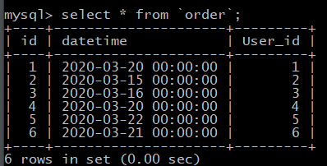

CREATE TABLE sportproducts.order1

AS SELECT id, datetime, User_id FROM sportproducts.order

WHERE datetime < ’2020-03-20’;

Таблиця order1:

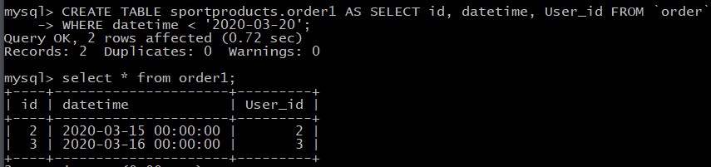

CREATE TABLE sportproducts.order2 SELECT id, datetime, User_id FROM `order`

WHERE created < 20090201;

Таблиця order2:

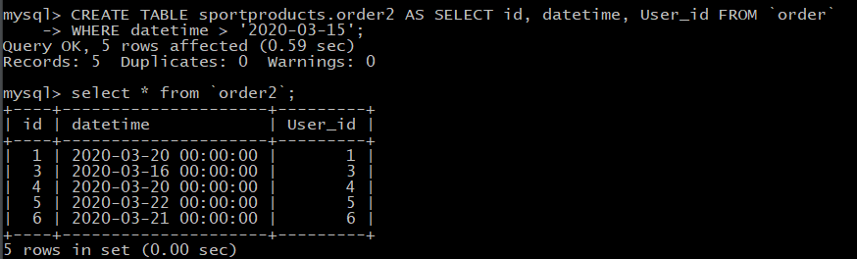

1. Запит на виконання об’єднання order1 i order2:

SELECT * FROM order1

UNION SELECT * FROM order2

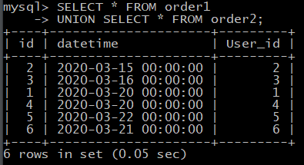

2. Запит на виконання перетину:

SELECT * FROM order1

WHERE id IN (SELECT id FROM order2);

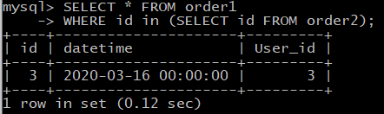

3. Запит на виконання різниці order2 i order1:

SELECT * FROM order2

WHERE id NOT IN (SELECT id FROM order1);

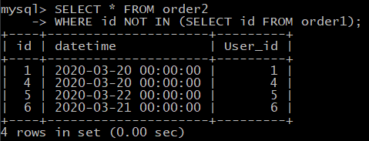

4. Запит на виконання декартового добутку двох таблиць:

SELECT * FROM order1, order2;

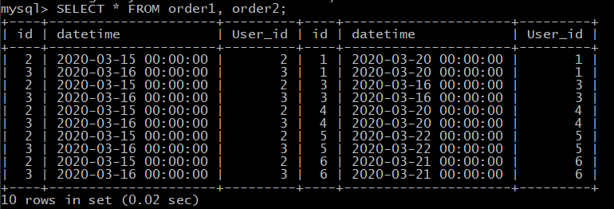

**Висновок:** на цій лабораторній роботі було розглянуто операції реляційної алгебри та їх реалізація на мові SQL. Здійснено об’єднання, перетин, різницю та декартовий добуток двох таблиць.